УТВЕРЖДЕНО
Протокол заседания Общественного совета
по независимой оценке качества услуг
от «_06_» ___декабря __ 2016 г. № 5

Аналитический отчет
по сбору, обобщению и анализу информации о качестве оказания услуг подведомственными организациями Управления культуры, молодежной политики, туризма и спорта города Байконур

Отделом культуры и туризма (далее – ОКиТ) Управления культуры, молодежной политики, туризма и спорта (далее – УКМПТиС), в период с 20 октября 2016 года по 15 декабря 2016 года, проведена работа по сбору, обобщению и анализу данных, полученных в ходе проведения независимой оценки качества оказания услуг организациями культуры города Байконур.
Независимая оценка качества услуг проводилась в соответствии:
- с приказом Министерства культуры Российской Федерации от 20 ноября 2015 года № 2830 «Об утверждении методических рекомендаций по проведению независимой оценки качества оказания услуг организациями культуры»;
- с приказом Министерства культуры Российской Федерации от 20 февраля 2015 года № 277 «Об утверждении требований к содержанию и форме предоставления информации о деятельности организаций культуры, размещаемой на официальных сайтах уполномоченного органа исполнительной власти, органов государственной власти субъектов Российской Федерации, органов местного самоуправления и организаций культуры в сети «Интернет»;
- с приказом Министерства культуры Российской Федерации от 05 октября 2015 года № 2515 «Об утверждении показателей, характеризующих общие критерии оценки качества оказания услуг организациями культуры»;
- с приказом Министерства культуры Российской Федерации от07 августа 2015 года № 2169 «Об утверждении перечня организаций культуры, в отношении которых не проводится независимая оценка качества оказания услуг в сфере культуры»;
- с приказом УКМПТиС от 06 октября 2016 г. № 14-1/3-176 «Об утверждении Порядка проведения независимой оценки качества оказания услуг в сфере культуры, подведомственными УКМПТиС организациями культуры».
Независимая оценка качества оказания услуг организациями культуры является одной из форм общественного контроля и проводится в целях предоставления гражданам информации о качестве оказания услуг организациями культуры, а также в целях повышения качества их деятельности.
Функции оператора, осуществляющего сбор, обработку и анализ информации о качестве оказания услуг организациями культуры, возложены на ОКиТ УКМПТиС.
Независимая оценка качества (далее – НОК) проводилась по следующим направлениям:
- изучение и оценка данных, размещенных на официальном сайте организации культуры;
- изучение и оценка данных на официальном сайте для размещения информации о государственных и муниципальных учреждениях в сети «Интернет» www.bus.gov.ru;
- сбор данных и оценка удовлетворенности получателей услуг.
НОК оказания услуг организациями культуры проводилась в отношении подведомственных УКМПТиС организаций культуры, которые оказывают государственные услуги в сфере культуры:

Наименование учреждения | Филиал | ФИО  руководителя
Государственное бюджетное учреждение «Централизованная библиотечная система»  (ГБУ ЦБС) | Центральная городская библиотека  (заведующая Трошина Виктория Борисовна) | Неспанова Ольга Васильевна
Центральная городская детская библиотека им. А.С. Пушкина
(заведующая Демина Светлана Викторовна)
Библиотека семейного чтения
(филиал №5)
(заведующая Залгараева Баян Мадинаевна)
Библиотека им.Т. Шевченко
(филиал №1)
(заведующая Кузнецова Ольга Игоревна)
Государственное бюджетное учреждение «Музей истории космодрома Байконур»  (ГБУ МИКБ) | нет | Щур Эвелина Александровна
Государственное бюджетное учреждение «Городской Дворец культуры»  (ГБУ ГДК) | нет | Малыгина Светлана Збыховна

Показатели, характеризующие общие критерии оценки качества оказания услуг организациями культуры, утверждены приказом Министерства культуры Российской Федерации от 05 октября 2015 № 2515 «Об утверждении показателей, характеризующих общие критерии оценки качества оказания услуг организациями культуры».
Независимая оценка проводилась на основе следующих принципов:
- законность;
- открытость и публичность;
- независимость мнений граждан;
- полнота информации, используемой для проведения оценки.
Независимая оценка качества работы организаций, подведомственных УКМПТиС проводилась в целях:
- улучшения информированности потребителей о качестве работы организаций, оказывающих услуги в сфере культуры;
- повышения качества организации услуг населению.
В ходе проведения независимой оценки для достижения указанных целей решались следующие задачи:
- получение сведений от получателей услуг организаций культуры, подведомственных УКМПТиС, о фактическом состоянии сферы оказания услуг;
- выявление соответствия представления информации о работе организации (в том числе на сайте) критериям полноты, актуальности, удобства для получателей услуг и иных заинтересованных граждан (организаций, специалистов);
- интерпретация и оценка полученных данных, построение рейтингов;
- формулирование предложений по повышению качества работы организаций культуры, подведомственных УКМПТиС;
- в дальнейшем, улучшение качества предоставления услуг организациями культуры, подведомственными УКМПТиС.
Независимая оценка качества оказания услуг организациями культуры предусматривает оценку условий оказания услуг по таким общим критериям, как:
- открытость и доступность информации об организации культуры;
- комфортность условий предоставления услуг и доступность их получения;
- время ожидания предоставления услуги;
- доброжелательность, вежливость, компетентность работников организаций культуры;
- удовлетворенность качеством оказания услуг.
Для проведения оценки уровня удовлетворенности качеством оказания услуг организации культуры обеспечили техническую возможность выражения мнений получателями услуг о качестве оказания услуг организациями культуры на своих официальных сайтах в сети «Интернет».

- Результат оценки уровня открытости и доступности информации
организаций культуры на Официальном сайте для размещения
информации об государственных учреждениях
www.bus.gov.ru
Требования размещения информации о деятельности учреждения культуры в сети «Интернет» (www.bus.gov.ru) согласно приказу Министерства финансов Российской Федерации от 21 июля 2011 года № 86н и приказу Министерства культуры Российской Федерации от 20 ноября 2015 года № 2830«Об утверждении методических рекомендаций по проведению независимой оценки качества оказания услуг организациями культуры».

Наименование информационного объекта (требования) | Макс. значение, балл | ГБУ ГДК | ГБУ МИКБ | ГБУ ЦБС
Общая информация об учреждении; | 0,5 | 0,5 | 0,5 | 0,5
Информация о государственном задании на текущий финансовый год; | 1 | 1 | 1 | 1
Информация о выполнении государственного задания за отчетный финансовый год; | 1 | 1 | 1 | 1
Информация о плане финансово-хозяйственной деятельности на текущий год; | 1 | 1 | 1 | 1
Информация о годовой бухгалтерской отчетности за отчетный финансовый год; | 1 | 1 | 1 | 1
Информация о результатах деятельности и об использовании имущества; | 1 | 1 | 1 | 1
Информация о контрольных мероприятиях и их результатах за отчетный финансовый год. | 0,5 | 0,5 | 0,5 | 0,5
ИТОГО | Макс. значение  6 баллов | 6 | 6 | 6

Учреждениями культуры информация по всем требуемым показателям размещается своевременно, есть вопросы и проблемы с работой сайта технического характера.

- Результаты оценки уровня открытости и доступности информации, на официальном сайте организации культуры, отражающей полноту и качество информации об организации культуры, размещаемой на официальном сайте организации культуры в сети «Интернет»

При проведении НОК оказания услуг организациями культуры, подведомственными УКМПТиС, использовалась общедоступная информация об организациях культуры, размещаемая в форме открытых данных.
Информация о деятельности организаций культуры на своих официальных сайтах в сети «Интернет» размещается в соответствии с приказом Министерства культуры Российской Федерации от 20 февраля 2015 года № 277 «Об утверждении требований к содержанию и форме предоставления информации о деятельности организаций культуры, размещаемой на официальных сайтах уполномоченного органа исполнительной власти, органов государственной власти субъектов Российской Федерации, органов местного самоуправления и организаций культуры в сети «Интернет».
 | Наименование требования/информационного объекта <*> | Макс. значение, баллы | ГБУ  ГДК | ГБУ  МИКБ | ГБУ  ЦБС
от 0 – 4 баллов | Полное наименование организации культуры, сокращенное наименование организации культуры | 1 | 1 | 1 | 1
 | Почтовый адрес, схема размещения организации культуры, схема проезда | 0,5 | 0,5 | 0,5 | 0,5
 | Адрес электронной почты | 0,5 | 0,5 | 0,5 | 0,5
 | Структура организации культуры | 1 | 1 | 1 | 1
 | Сведения об учредителе, учредительные документы организации культуры | 1 | - | 1 | 1
от 0 до 4 баллов | Общая информация об учреждении; | 0,5 | 0,5 | 0,5 | 0,5
 | Информация о государственном задании на текущий финансовый год; | 0,5 | 0,5 | 0,5 | 0,5
 | Информация о выполнении государственного задания за отчетный финансовый год; | 0,5 | 0,5 | 0,5 | 0,5
 | Информация о плане финансово-хозяйственной деятельности на текущий год; | 0,5 | 0,5 | 0,5 | -
 | Информация о годовой бухгалтерской отчетности за отчетный финансовый год; | 0,5 | - | - | -
 | Информация о результатах деятельности и об использовании имущества; | 0,5 | - | - | -
 | Информация о контрольных мероприятиях и их результатах за отчетный финансовый год. | 1 | - | - | -
от 0 до 5 баллов | Перечень услуг, оказываемых организацией культуры. | 1 | 1 | 1 | 1
 | Ограничения по ассортименту услуг | 0,5 | - | - | -
 | Ограничения по потребителям услуг | 0,5 | - | - | -
 | Дополнительные услуги, оказываемые организацией культуры | 0,5 | - | - | -
 | Услуги, оказываемые на платной основе. | 1 | 1 | 1 | 1
 | Стоимость оказываемых услуг | 1 | 1 | 1 | 1
 | Предоставление преимущественного права пользования услугами учреждения | 0,5 | - | 0,5 | -
от 0 до 5 баллов | Сохранение возможности навигации по сайту при отключении графических элементов оформления сайта, карта сайта | 0,5 | - | - | -
 | Время доступности информации с учетом перерывов в работе сайта | 0,5 | - | - | -
 | Наличие независимой системы учета посещений сайта. | 0,5 | 0,5 | 0,5 | 0,5
 | Раскрытие информации независимой системы учета посещений сайта | 0,5 | 0,5 | 0,5 | 0,5
 | Наличие встроенной системы контекстного поиска по сайту | 0,5 | - | 0,5 | 0,5
 | Бесплатность, доступность информации | 0,5 | 0,5 | 0,5 | 0,5
 | Отсутствие нарушений отображения, форматирования или иных дефектов | 0,5 | 0,5 | 0,5 | 0,5
 | Дата и время размещения информации | 0,5 | 0,5 | 0,5 | 0,5
 | Доступ к разделу "Независимая оценка качества предоставления услуг" должен быть обеспечен не более чем за 2 перехода по сайту с использованием меню навигации | 0,5 | 0,5 | 0,5 | 0,5
от 0 до 4 баллов | Электронный билет организации культуры/электронный каталог/ | 1 | - | - | -
 | Он-лайн регистрация/возможность бронирования билетов/электронных документов | 1 | - | - | -
 | Электронная очередь/электронная запись в учреждение | 1 | - | - | -
 | Виртуальные экскурсии по организации культуры | 1 | - | - | -
от 0 до 4 баллов | Информация о руководителе организации культуры, информация об официальных мероприятиях, визитах и о рабочих поездках руководителя организации культуры | 0,5 | 0,5 | 0,5 | 0,5
 | Состав работников, фамилии, имена, отчества, должности руководящего состава организации культуры | 0,5 | 0,5 | 0,5 | 0,5
 | Режим, график работы организации культуры | 1 | 1 | 1 | 1
 | Телефон справочной службы, телефон руководителя организации культуры (приемная) | 0,5 | 0,5 | 0,5 | 0,5
 | Раздел для направления предложений по улучшению качества услуг организации | 0,5 | - | - | -
 | Онлайн-консультант организации культуры (система мгновенных сообщений и интерактивного общения с представителем организации культуры) | 1 | - | - | -
от 0 – 4 баллов | Ссылка на раздел оценки качества оказания услуг организации культуры (или виджет на сайте учреждения) | 0,5 | 0,5 | 0,5 | 0,5
 | Ссылка (баннер) на автоматизированную систему независимой оценки качества оказания услуг организаций культуры | 0,5 | 0,5 | 0,5 | 0,5
 | Информационные сообщения о проведении независимой оценки | 1,0 | - | - | -
 | Порядок (методика) проведения независимой оценки качества услуг организации культуры | 0,5 | 0,5 | 0,5 | 0,5
 | Результаты независимой оценки качества оказания услуг организации культуры | 1,0 | - | - | -
 | Предложения об улучшении качества их деятельности; план по улучшению качества работы организации культуры | 0,5 | - | - | -
ИТОГО | Максимальное значение: 30 баллов |  | 15 | 17 | 16

Согласно нормам законодательства, «организации формируют открытые и общедоступные информационные ресурсы, содержащие информацию об их деятельности, и обеспечивают доступ к ресурсам посредством размещения их в информационно-телекоммуникационных сетях, в том числе на официальном сайте организации в сети «Интернет»».
В рамках данного мониторинга обследуется наличие на сайте наиболее важных для пользователей ресурсов - информационных разделов, документов и материалов. Все параметры оценки являются содержательными, то есть они характеризуют свойство официального сайта в отношении информационного наполнения. Параметры рассматриваются как равнозначные и оценивание сайтов осуществляется по единственному критерию: «Наличие».
При проведении мониторинга учитывалось не просто наличие той или инойинформации или сервиса, но и возможность быстрого и удобного поиска, необходимых сведений.
На официальных сайтах учреждений культуры отсутствует следующая требуемая информация:

- Сведения об учредителе, учредительные документы организации культуры
- Информация о плане финансово-хозяйственной деятельности на текущий год
- Информация о годовой бухгалтерской отчетности за отчетный финансовый год
- Информация о результатах деятельности и об использовании имущества
- Информация о контрольных мероприятиях и их результатах за отчетный финансовый год
- Ограничения по ассортименту услуг
- Ограничения по потребителям услуг
- Дополнительные услуги, оказываемые организацией культуры
- Предоставление преимущественного права пользования услугами учреждения
- Сохранение возможности навигации по сайту при отключении графических элементов оформления сайта, карта сайта
- Время доступности информации с учетом перерывов в работе сайта
- Наличие встроенной системы контекстного поиска по сайту
- Электронный билет организации культуры/электронный каталог/
- Он-лайн регистрация/возможность бронирования билетов/электронных документов
- Электронная очередь/электронная запись в учреждение
- Виртуальные экскурсии по организации культуры
- Раздел для направления предложений по улучшению качества услуг организации
- Онлайн-консультант организации культуры (система мгновенных сообщений и интерактивного общения с представителем организации культуры)
- Информационные сообщения о проведении независимой оценки
- Результаты независимой оценки качества оказания услуг организации культуры
- Предложения об улучшении качества их деятельности; план по улучшению качества работы организации культуры

Вывод:
- Одной из важных составляющих сайта является хорошо организованная структура, позволяющая пользователю отыскать интересующую его информацию. Необходимо разработать единую структуру требуемых разделов, в которых понятно и доступно должна размещаться необходимая информация.
- Обратить внимание на качество предоставляемой информации.
- Усовершенствовать работу официальных сайтов и разместить недостающую информацию.
- Создать механизм обратной связи с получателями услуг для изучения общественного мнения о качестве оказываемых услуг (рубрики «вопрос-ответ» и др.).
- Организации культуры не стремятся размещать на своём сайте предписания органов контроля и надзора.
- Нет раздела, который содержит информацию о нормативной документации, регламентирующей деятельность учреждений культуры.
- Нет раздела «Материально-техническое обеспечение деятельности учреждения культуры»
- Рассмотреть возможность и обеспечить получение услуг в реальном времени на официальном сайте учреждения: он-лайн регистрация, электронный билет, бронирование билетов/электронных документов, электронная очередь, виртуальные экскурсии.
- Учреждениям культуры включить в план и провести дополнительные социологические опросы получателей услуг по предоставляемым государственным услугам.
- Результат оценки уровня удовлетворенности качеством оказания услуг организациями культуры на основе оценок получателей услуг

  - Результат оценки удовлетворенности получателей услуг качеством оказания услуг организациями культуры методом опроса (анкетирование)
На основании методических рекомендаций, утвержденных приказом Министерства культуры Российской Федерации от 20 ноября 2015 г. №2830, для получения объективной картины удовлетворенности получателей услуг качеством оказания услуг организациями культуры было определенно необходимое количество анкет:

Методических рекомендаций Министерства культуры РФ от 20 ноября 2015 г. №2830 |  |  | ГБУ ГДК | ГБУ МИКБ | ГБУ ЦБС
Группа организаций культуры | Параметры | Количество анкет | 150  анкет | 150  анкет | 150  анкет
Малые организации культуры | Количество получателей услуг в месяц не более 2000 | 100 - 200

Итого в анкетировании приняли участие 450 респондентов из них:

В процессе анализа 98% респондентов, ответили не на все вопросы предложенной анкеты, необходимых для проведения оценки качества деятельности в соответствии с показателями.
Для измерения в баллах уровня удовлетворенности, применялась следующая шкала оценки:

от 0 до 5 баллов | 100% до 90% | высокий бал
 | 89% до 80 % | на 1 бал меньше
 | 79 % до 60 % | на 1 бал меньше
 | 59 % - 50 % | на 1 бал меньше
 | ниже 50 % | 0 балов

от 0 до 7 баллов | 100% до 90% | высокий бал
 | 89% до 80 % | на 1 бал меньше
 | 79 % до 60 % | на 1 бал меньше
 | 59 % до 50 % | на 1 бал меньше
 | 49 % до 40% | на 1 бал меньше
 | ниже 40 % | 0 балов

Общие данные:
- Возрастные категории участвующих в анкетирование:

Возраст респондентов | ГБУ ГДК | ГБУ МИКБ | ГБУ ЦБС
18-24 | 20 | 24 | 22
25-35 | 31 | 41 | 30
36-50 | 62 | 58 | 68
51-60 | 33 | 25 | 26
свыше 60 | 4 | 2 | 4
- Образование:

Уровень образования | ГБУ ГДК | ГБУ МИКБ | ГБУ ЦБС
Неполное среднее (9 классов и меньше) | 1 | 1 | 0
Среднее (оконченная школа, ПТУ) | 14 | 15 | 17
Среднее специальное (техникум и т.д.) | 28 | 28 | 32
Неоконченное высшее | 8 | 16 | 7
Высшее | 99 | 90 | 94

Среди респондентов, преобладали лица с высшим образованием (62,8%).

Дополнительные вопросы в Анкетах, которые не входят в общий результат оценки, но которые дают ответы для общего анализа независимой оценки качества предоставления услуг:

- Открытость и доступность информации об организации культуры:
- Какое утверждение на ваш взгляд, лучше всего характеризует доступность информации об услугах нашего учреждения?
- Получить информацию об услугах практически невозможно;
- Чтобы получить информацию, приходиться приложить усилия;
- Все устраивает, нужную информацию получить достаточно легко.

от 0 до 5 баллов | ГБУ ГДК | 66% | 3 балла
 | ГБУ МИКБ | 64% | 3 балла
 | ГБУ ЦБС | 68,6% | 3 балла

- Какое утверждение на ваш взгляд, лучше всего характеризует доступность информации о мероприятиях нашего учреждения?

- Получить информацию о мероприятиях практически невозможно;
- Чтобы получить информацию, приходится приложить усилия;
- Все устраивает, нужную информацию получить достаточно легко.

от 0 до 5 баллов | ГБУ ГДК | 66,7% | 3 балла
 | ГБУ МИКБ | 63,3% | 3 балла
 | ГБУ ЦБС | 64,0% | 3 балла

2. Вопросы для оценки удовлетворенности качеством оказания услуг:

- Из каких источников Вы получаете информацию о мероприятиях учреждений культуры?

- Часто Вы посещаете данное учреждение?

- Хотели бы Вы чаще посещать данное учреждение культуры?

- Какова цель Вашего посещения данного учреждения культуры?
Варианты ответов | ГБУ ГДК | ГБУ МИКБ | ГБУ ЦБС
Проведение собственного досуга | 69 | 45 | 16
Получение новых знаний, развитие собственного творческого потенциала | 21 | 55 | 49
Образование моего ребенка (внука) | 29 | 31 | 35
Общение с людьми | 15 | 4 | 9
Другое (укажите) _________________ | 0 | 0 | 3
Затрудняюсь ответить | 16 | 15 | 38

- Если Вы пользовались услугами данного учреждения ранее, то как, по Вашему мнению, изменилась его работа за этот год?
Варианты ответов | ГБУ ГДК | ГБУ МИКБ | ГБУ ЦБС
Улучшилась | 18 | 15 | 35
Скорее улучшилась | 30 | 33 | 28
Осталась на прежнем уровне | 33 | 36 | 19
Скорее ухудшилась | 5 | 0 | 1
Ухудшилась | 3 | 1 | 0
Затрудняюсь ответить | 61 | 65 | 67

от 0 до 7 баллов | ГБУ ГДК | 32% | 0 балла
 | ГБУ МИКБ | 32% | 0 балла
 | ГБУ ЦБС | 42% | 3 балла

100% до 90 % | высокий бал
89% до 80 % | на 1 бал меньше
79 % до 60 % | на 1 бал меньше
59 % до 50 % | на 1 бал меньше
49 % до 40% | на 1 бал меньше
ниже 40 % | 0 балов

Низкие показатели по следующим вопросам:
 | ГДК | МИКБ | ЦБС
Какое утверждение на ваш взгляд, лучше всего характеризует доступность информации об услугах нашего учреждения?
Получить информацию об услугах практически невозможно | 41 | 37 | 39
 | (28% от опрашиваемых)
Какое утверждение на ваш взгляд, лучше всего характеризует доступность информации о мероприятиях нашего учреждения?
Чтобы получить информацию, приходится приложить усилия | 43 | 36 | 46
 | (31% от опрашиваемых)
Из каких источников Вы получаете информацию о мероприятиях учреждений культуры?
- официальный сайт | 22 | 25 | 19
- афиша | 74 | 26 | 12
- социальные сети | 39 | 34 | 21
Часто Вы посещаете данное учреждение?
- посетил впервые | 5 | 20 | -
- не посещая | 16 | 50 | 57
 | (38% не посещают учреждения культуры ЦБС, МИКБ)
Если Вы пользовались услугами данного учреждения ранее, то как, по Вашему мнению, изменилась его работа за этот год?
- осталась на прежнем уровне | 33 | 36 | 19
 | 24% от опрашиваемых
- ухудшилась | 8 | 1 | 0
 | (6% от опрашиваемых)
- затрудняюсь ответить | 61 | 65 | 67

Вопросы, оценка которых входит в систему расчётов баллов:

- Вопросы на удовлетворенность комфортностью условий предоставления услуг и доступность их получения
Показатели | Варианты ответов | ГБУ ГДК |  | ГБУ МИКБ |  | ГБУ ЦБС
 |  | кол-во | % | кол-во | % | кол-во | %
Чистотой в помещениях учреждения | Удовлетворен | 106 | 70,67 | 103 | 68,67 | 103 | 68,67
 | Частично удовлетворен | 24 | 16,00 | 16 | 10,67 | 19 | 12,67
 | Не удовлетворен | 6 | 4,00 | 1 | 0,66 | 0 | 0
 | Затрудняюсь ответить | 14 | 9,33 | 30 | 20,0 | 28 | 18,66
Чистотой в туалетах | Удовлетворен | 49 | 32,67 | 61 | 40,67 | 56 | 37,00
 | Частично удовлетворен | 40 | 26,67 | 44 | 29,33 | 32 | 21,00
 | Не удовлетворен | 25 | 16,66 | 8 | 5,33 | 0 | 0
 | Затрудняюсь ответить | 36 | 24,00 | 37 | 24,67 | 63 | 42,00
Освещением в помещениях учреждения | Удовлетворен | 76 | 50,67 | 92 | 61,33 | 87 | 58,00
 | Частично удовлетворен | 35 | 23,33 | 24 | 16,00 | 29 | 19,30
 | Не удовлетворен | 25 | 16,67 | 1 | 0,67 | 3 | 2,00
 | Затрудняюсь ответить | 14 | 9,33 | 33 | 22,00 | 31 | 20,70
Оформлением помещения | Удовлетворен | 83 | 55,33 | 89 | 59,34 | 84 | 56,00
 | Частично удовлетворен | 42 | 28,00 | 26 | 17,33 | 32 | 21,30
 | Не удовлетворен | 13 | 8,67 | 3 | 2,00 | 3 | 2,00
 | Затрудняюсь ответить | 12 | 8,00 | 32 | 21,33 | 30 | 20,70
Температурой в помещениях | Удовлетворен | 42 | 28,00 | 75 | 50,00 | 66 | 44,00
 | Частично удовлетворен | 36 | 24,00 | 25 | 16,67 | 33 | 22,00
 | Не удовлетворен | 54 | 36,00 | 11 | 7,33 | 5 | 3,30
 | Затрудняюсь ответить | 18 | 12,00 | 39 | 26,00 | 46 | 30,70

Общий результат (по всем учреждениям культуры) удовлетворенности комфортностью учреждений:

Результат удовлетворенностью комфортности учреждений (по каждому учреждению отдельно):

По удовлетворенности комфортностью условий предоставления услуг и доступности их получения:

от 0 до 5 баллов | ГБУ ГДК | 71,10% | 3 балла
 | ГБУ МИКБ | 74,00% | 3 балла
 | ГБУ ЦБС | 72,00% | 3 балла

Неудовлетворенность комфортностью условий предоставления услуг и доступностью их получения:
Показатели | Варианты ответов | ГБУ ГДК |  | ГБУ МИКБ |  | ГБУ ЦБС
 |  | кол-во | % | кол-во | % | кол-во | %
Чистотой в помещениях учреждения | Не удовлетворен | 6 | 4,00 | 1 | 0,66 | 0 | 0
Чистотой в туалетах | Не удовлетворен | 25 | 16,66 | 8 | 5,33 | 0 | 0
Освещением в помещениях учреждения | Не удовлетворен | 25 | 16,67 | 1 | 0,67 | 3 | 2,00
Оформлением помещения | Не удовлетворен | 13 | 8,67 | 3 | 2,00 | 3 | 2,00
Температурой в помещениях | Не удовлетворен | 54 | 36,00 | 11 | 7,33 | 5 | 3,30

- Удовлетворенность качеством обслуживания
Результатом анализа информации должна быть оценка таких параметров профессиональных показателей, как:

Показатели | Варианты ответов | ГБУ ГДК |  | ГБУ МИКБ |  | ГБУ ЦБС
 |  | кол-во | % | кол-во | % | кол-во |  | %
Внешним видом персонала | Удовлетворен | 87 | 58,00 | 101 | 67,33 |  | 93 | 62,00
 | Частично удовлетворен | 27 | 18,00 | 17 | 11,33 |  | 22 | 14,53
 | Не удовлетворен | 8 | 5,33 | 1 | 0,67 |  | 4 | 2,80
 | Затрудняюсь ответить | 28 | 18,67 | 31 | 20,67 |  | 31 | 20,67
Вежливостью, тактичностью и доброжелательностью сотрудников учреждения | Удовлетворен | 89 | 59,33 | 100 | 66,67 |  | 99 | 66,00
 | Частично удовлетворен | 39 | 26,00 | 22 | 14,67 |  | 22 | 14,67
 | Не удовлетворен | 6 | 4,00 | 2 | 1,33 |  | 2 | 1,33
 | Затрудняюсь ответить | 16 | 10,67 | 26 | 17,33 |  | 27 | 18,00
Компетентностью и уровнем профессионализма специалистов | Удовлетворен | 78 | 52,00 | 99 | 66,00 |  | 85 | 56,53
 | Частично удовлетворен | 37 | 24,67 | 16 | 10,67 |  | 31 | 20,67
 | Не удовлетворен | 11 | 7,33 | 3 | 2,00 |  | 4 | 2,80
 | Затрудняюсь ответить | 24 | 16,00 | 32 | 21,33 |  | 30 | 20,00
Обслуживанием в гардеробе | Удовлетворен | 75 | 50,00 | 70 | 46,67 |  | 66 | 44,00
 | Частично удовлетворен | 39 | 26,00 | 24 | 16,00 |  | 28 | 18,67
 | Не удовлетворен | 9 | 6,00 | 2 | 1,33 |  | 6 | 4,00
 | Затрудняюсь ответить | 27 | 18,00 | 54 | 36,00 |  | 50 | 33,33

По всем учреждениям культуры удовлетворенность качеством обслуживания составила:

По каждому учреждению отдельно:

от 0 до 5 баллов | ГБУ ГДК | 54,84% | 2 балла
 | ГБУ МИКБ | 61,67% | 3 балла
 | ГБУ ЦБС | 57,00% | 2 балла

100% до 90 | высокий бал
89% до 80 % | на 1 бал меньше
79 % до 60 % | на 1 бал меньше
59 % - 50 % | на 1 бал меньше
ниже 50 % | 0 балов

Наивысшее количество положительных ответов по промежуточному итогу показателей, характеризующих доброжелательность, вежливость, компетентность работников организаций культуры у ГБУ МИКБ (199 голосов):

Неудовлетворенность качеством обслуживания:
Варианты ответов | ГБУ ГДК |  | ГБУ МИКБ |  | ГБУ ЦБС
 | кол-во | % | кол-во | % | кол-во |  | %
Внешним видом персонала
Не удовлетворен | 8 | 5,33 | 1 | 0,67 |  | 4 | 2,80
Вежливостью, тактичностью и доброжелательностью сотрудников учреждения
Не удовлетворен | 6 | 4,00 | 2 | 1,33 |  | 2 | 1,33
Компетентностью и уровнем профессионализма специалистов
Не удовлетворен | 11 | 7,33 | 3 | 2,00 |  | 4 | 2,80
Обслуживанием в гардеробе
Не удовлетворен | 9 | 6,00 | 2 | 1,33 |  | 6 | 4,00

- Удовлетворенность качеством оказания услуг
Показатели | Варианты ответов |  | ГБУ ГДК |  |  | ГБУ МИКБ |  |  | ГБУ ЦБС
 |  |  | кол-во | % |  | кол-во |  | % | кол-во | %
Наличием информационных указателей и табличек на дверях помещений |  | Удовлетворен | 88 | 58,67 | 91 |  | 60,67 |  | 103 | 68,70
 |  | Частично удовлетворен | 37 | 24,67 | 18 |  | 12,00 |  | 23 | 15,30
 |  | Не удовлетворен | 9 | 6,00 | 3 |  | 2,00 |  | 3 | 2,00
 |  | Затрудняюсь ответить | 16 | 10,66 | 38 |  | 25,33 |  | 21 | 14,00
Графиком работы учреждения |  | Удовлетворен | 89 | 59,34 | 88 |  | 58,67 |  | 85 | 56,70
 |  | Частично удовлетворен | 18 | 12,00 | 23 |  | 15,33 |  | 31 | 20,67
 |  | Не удовлетворен | 20 | 13,33 | 2 |  | 1,33 |  | 2 | 1,33
 |  | Затрудняюсь ответить | 23 | 15,33 | 37 |  | 24,67 |  | 32 | 21,30
Достаточностью и удобством мест ожидания для посетителей |  | Удовлетворен | 69 | 46,00 | 84 |  | 56,00 |  | 76 | 50,7
 |  | Частично удовлетворен | 38 | 25,34 | 29 |  | 19,33 |  | 35 | 23,30
 |  | Не удовлетворен | 26 | 17,33 | 9 |  | 6,00 |  | 5 | 3,33
 |  | Затрудняюсь ответить | 17 | 11,33 | 28 |  | 18,67 |  | 34 | 22,67
Техническим оснащением учреждения культуры |  | Удовлетворен | 62 | 41,33 | 70 |  | 46,67 |  | 64 | 42,67
 |  | Частично удовлетворен | 41 | 27,34 | 33 |  | 22,00 |  | 41 | 27,34
 |  | Не удовлетворен | 23 | 15,33 | 5 |  | 3,33 |  | 5 | 3,33
 |  | Затрудняюсь ответить | 24 | 16,00 | 42 |  | 28,00 |  | 40 | 26,66
Стоимостью предоставляемых платных услуг |  | Удовлетворен | 46 | 30,67 | 62 |  | 41,33 |  | 59 | 39,33
 |  | Частично удовлетворен | 34 | 22,67 | 36 |  | 24,00 |  | 32 | 21,33
 |  | Не удовлетворен | 30 | 20,00 | 7 |  | 4,67 |  | 7 | 4,67
 |  | Затрудняюсь ответить | 40 | 26,66 | 45 |  | 30,00 |  | 52 | 34,67

Общий результат по всем учреждениям культуры:

Результат по каждому учреждению культуры:

от 0 до 7 баллов | ГБУ ГДК | 47,20% | 3 балла
 | ГБУ МИКБ | 52,67% | 4 балла
 | ГБУ ЦБС | 51,62% | 4 балла

100% до 90 | высокий бал
89% до 80 % | на 1 бал меньше
79 % до 60 % | на 1 бал меньше
59 % до 50 % | на 1 бал меньше
49 % до 40% | на 1 бал меньше
ниже 40 % | 0 балов

- Насколько вы удовлетворены качеством услуг нашего учреждения в целом?
Варианты ответов | ГБУ ГДК |  | ГБУ МИКБ |  | ГБУ ЦБС
 | кол-во | % | кол-во | % | кол-во | %
Удовлетворен | 82 | 54,67 | 87 | 58,00 | 78 | 52,66
Частично удовлетворен | 47 | 31,33 | 30 | 20,00 | 37 | 24,67
Не удовлетворен | 3 | 2,00 | 1 | 0,67 | 3 | 2,00
Затрудняюсь ответить | 18 | 12,00 | 32 | 21,33 | 31 | 20,67

от 0 до 7 баллов | ГБУ ГДК | 54,67% | 4 балла
 | ГБУ МИКБ | 58,00% | 4 балла
 | ГБУ ЦБС | 52,66% | 4 балла

100% до 90 | высокий бал
89% до 80 % | на 1 бал меньше
79 % до 60 % | на 1 бал меньше
59 % до 50 % | на 1 бал меньше
49 % до 40% | на 1 бал меньше
ниже 40 % | - балов

Неудовлетворенность качеством оказания услуг:
Варианты ответов | ГБУ ГДК |  |  | ГБУ МИКБ |  |  | ГБУ ЦБС
 | кол-во | % |  | кол-во |  | % | кол-во | %
Наличием информационных указателей и табличек на дверях помещений
Не удовлетворен | 9 | 6,00 | 3 |  | 2,00 |  | 3 | 2,00
Затрудняюсь ответить | 16 | 10,66 | 38 |  | 25,33 |  | 21 | 14,00
Графиком работы учреждения
Не удовлетворен | 20 | 13,33 | 2 |  | 1,33 |  | 2 | 1,33
Затрудняюсь ответить | 23 | 15,33 | 37 |  | 24,67 |  | 32 | 21,30
Достаточностью и удобством мест ожидания для посетителей
Не удовлетворен | 26 | 17,33 | 9 |  | 6,00 |  | 5 | 3,33
Затрудняюсь ответить | 17 | 11,33 | 28 |  | 18,67 |  | 34 | 22,67
Техническим оснащением учреждения культуры
Не удовлетворен | 23 | 15,33 | 5 |  | 3,33 |  | 5 | 3,33
Затрудняюсь ответить | 24 | 16,00 | 42 |  | 28,00 |  | 40 | 26,66
Стоимостью предоставляемых платных услуг
Не удовлетворен | 30 | 20,00 | 7 |  | 4,67 |  | 7 | 4,67
Затрудняюсь ответить | 40 | 26,66 | 45 |  | 30,00 |  | 52 | 34,67

3.1. Результат оценки удовлетворенности получателей услуг качеством оказания услуг организациями культуры методом интернет-опроса
Обработано по 40 онлайн-анкет на официальных сайтах учреждений культуры. В таблице представлены результаты проведенного онлайн-опроса по всем учреждениям в соответствии с показателями:
Баллы | Вопросы по которым просчитываются баллы | Количество полученных баллов
 |  | ГБУ ГДК | ГБУ МИКБ | ГБУ ЦБС
от 0 до 5 | Как вы оцениваете информирование:  - о новых мероприятиях учреждения?  - о предстоящих выставках и экспозициях?  - наличие информации о новых изданиях? | «5» – 32 чел (80%)  «4» – 4 чел  (10%)  «3» – 3 чел  (7,5%)  «2» – 0  ( 0%)  «1» – 1чел  ( 2,5%)  Итого: 4,65 | «5» – 30 чел (75%)  «4» – 8 чел  (20%)  «3» – 2 чел  (5%)  «2» – 0  ( 0%)  «1» – 0 чел  (0%)  Итого: 4,70 | «5» – 2 чел (5%)  «4» – 12 чел  (30%)  «3» – 16 чел  (40%)  «2» – 7  ( 17,5%)  «1» – 3 чел  (7,5%)  Итого: 3,07
от 0 до 5 | Как вы оцениваете транспортную и пешеходную доступность учреждения? | «5» – 22 чел (55%)  «4» – 6 чел  (15%)  «3» – 9 чел  (22,5%)  «2» – 3 чел  (7,5%)  «1» – 0 чел  ( 0%)  Итого: 4,18 | «5» – 28 чел (70%)  «4» – 5 чел  (12,5%)  «3» – 7 чел  (17,5%)  «2» – 0 чел  (0%)  «1» – 0 чел  ( 0%)  Итого: 4,52 | «5» – 24 чел (60,5%)  «4» – 15 чел  (37,5%)  «3» – 1 чел  (2%)  «2» – 0 чел  (0%)  «1» – 0 чел  ( 0%)  Итого: 4,57
от 0 до 5 | Как вы оцениваете материально-техническое обеспечение учреждения культуры | «5» – 24 чел (60,5%)  «4» – 11 чел  (27,5%)  «3» – 4 чел  (10%)  «2» – 1 чел  (2%)  «1» – 0 чел  ( 0%)  Итого: 4,45 | «5» – 27 чел (67,5%)  «4» – 11 чел  (27,5%)  «3» – 2 чел  (5%)  «2» – 0 чел  (0%)  «1» – 0 чел  ( 0%)  Итого: 4,62 | «5» – 2 чел (5%)  «4» – 25 чел  (62,5%)  «3» – 9 чел  (22,5%)  «2» – 2 чел  (5%)  «1» – 2 чел  ( 5%)  Итого: 3,52
от 0 до 5 | Как вы оцениваете уровень комфортности пребывания в учреждении (места для сидения, гардероб, чистоту помещений)? | «5» – 30 чел (75,5%)  «4» – 9 чел  (22,5%)  «3» – 1 чел  (2%)  «2» – 0 чел  (0%)  «1» – 0 чел  ( 0%)  Итого: 4,73 | «5» – 33 чел (82,5%)  «4» – 5 чел  (12,5%)  «3» – 2 чел  (5%)  «2» – 0 чел  (0%)  «1» – 0 чел  ( 0%)  Итого: 4,77 | «5» – 32 чел (80,0%)  «4» – 6 чел  (15%)  «3» – 0 чел  (0%)  «2» – 0 чел  (0%)  «1» – 2 чел  ( 5%)  Итого: 4,65
от 0 до 5 | Как вы оцениваете удобство графика работы учреждения? | «5» – 37 чел (93%)  «4» – 2 чел  (5%)  «3» – 1 чел  (2%)  «2» – 0 чел  (0%)  «1» – 0 чел  ( 0%)  Итого: 4,90 | «5» – 32 чел (80,5%)  «4» – 7 чел  (17,5%)  «3» – 1 чел  (2%)  «2» – 0 чел  (0%)  «1» – 0 чел  ( 0%)  Итого: 4,72 | «5» – 26 чел (65%)  «4» – 10 чел  (25%)  «3» – 0 чел  (0%)  «2» – 0 чел  (0%)  «1» – 4 чел  ( 10%)  Итого: 4,35
от 0 до 5 | Как вы оцениваете доброжелательность, вежливость и компетентность персонала учреждения? | «5» – 34 чел (85%)  «4» – 6 чел  (15%)  «3» – 0 чел  (0%)  «2» – 0 чел  (0%)  «1» – 0 чел  ( 0%)  Итого: 4,85 | «5» – 40 чел (100%)  «4» – 0 чел  (0%)  «3» – 0 чел  (0%)  «2» – 0 чел  (0%)  «1» – 0 чел  ( 0%)  Итого: 5,0 | «5» – 36 чел (90,5%)  «4» – 3 чел  (7,5%)  «3» – 1 чел  (2%)  «2» – 0  ( 0%)  «1» – 0 чел  (0%)  Итого: 4,87
от 0 до 5 | Как вы оцениваете удобство пользования официальным сайтом? | «5» – 35 чел (88%)  «4» – 4 чел  (10%)  «3» – 0 чел  (0%)  «2» – 1 чел  (2%)  «1» – 0 чел  ( 0%)  Итого: 4,83 | «5» – 38 чел (95%)  «4» – 2 чел  (5%)  «3» – 0 чел  (0%)  «2» – 0 чел  (0%)  «1» – 0 чел  ( 0%)  Итого: 4,90 | «5» – 30 чел (75,5%)  «4» – 7 чел  (17,5%)  «3» – 2 чел  (5%)  «2» – 0 чел  (0%)  «1» – 1 чел  ( 2%)  Итого: 4,62
от 0 до 5 | Как вы оцениваете уровень:  - качества проводимых мероприятий;  - удовлетворенность качеством предоставляемых услуг; | «5» – 36 чел (90,5%)  «4» – 3 чел  (7,5%)  «3» – 0 чел  (0%)  «2» –1 чел  (2%)  «1» – 0 чел  ( 0%)  Итого: 4,85 | «5» – 35 чел (87,5%)  «4» – 5 чел  (12,5%)  «3» – 0 чел  (0%)  «2» –0 чел  (0%)  «1» – 0 чел  ( 0%)  Итого: 4,87 | «5» – 30 чел (75%)  «4» – 6 чел  (15%)  «3» – 0 чел  (0%)  «2» –0 чел  (0%)  «1» – 4 чел  ( 10%)  Итого: 4,45
Максимальное количество баллов -  40 баллов |  | 37,44 | 38,10 | 34,10

ГБУ МИКБ:
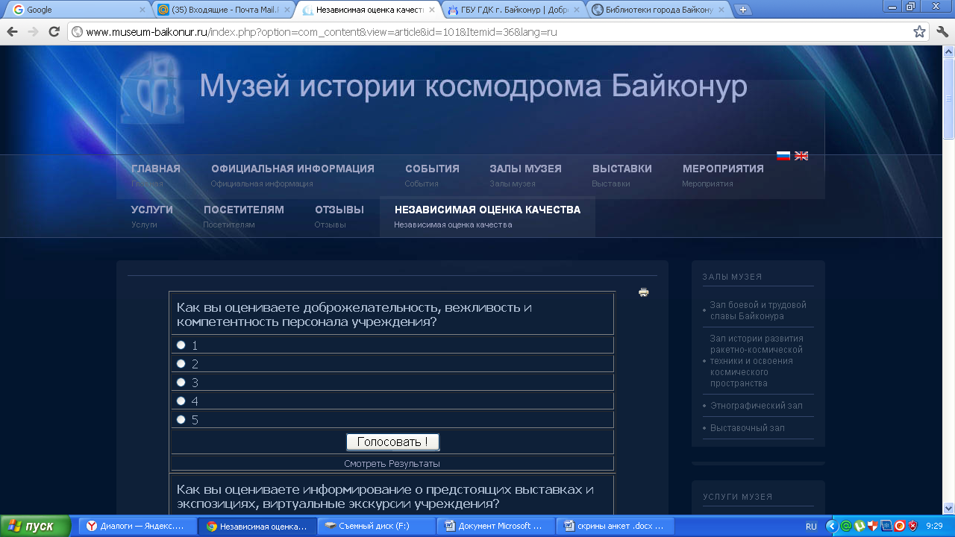

ГБУ ГДК:
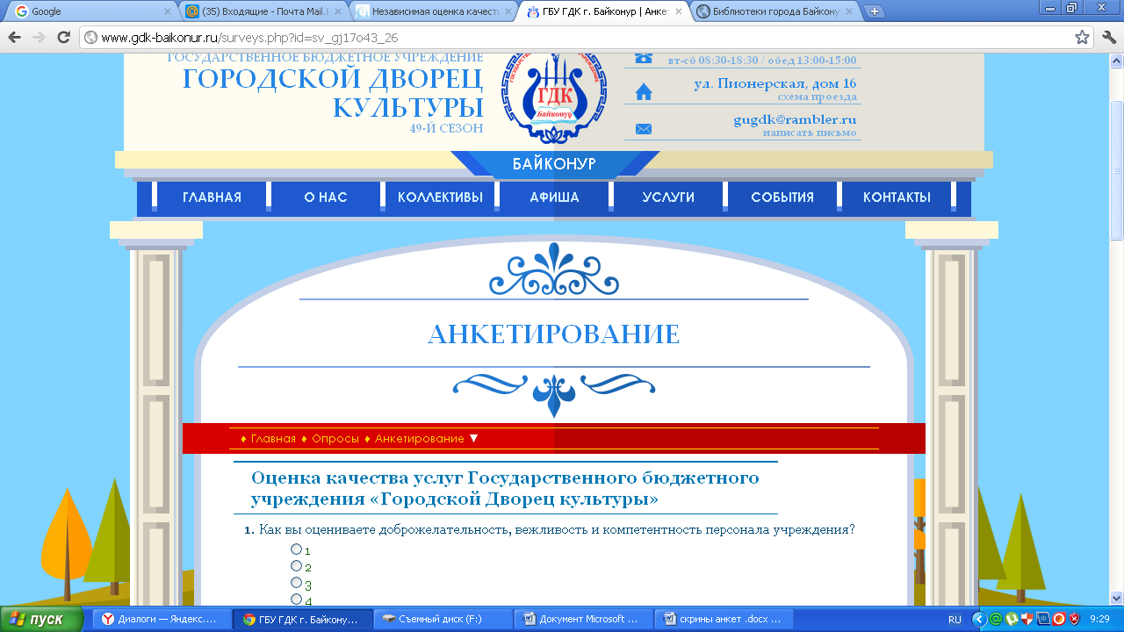

ГБУ ЦБС:

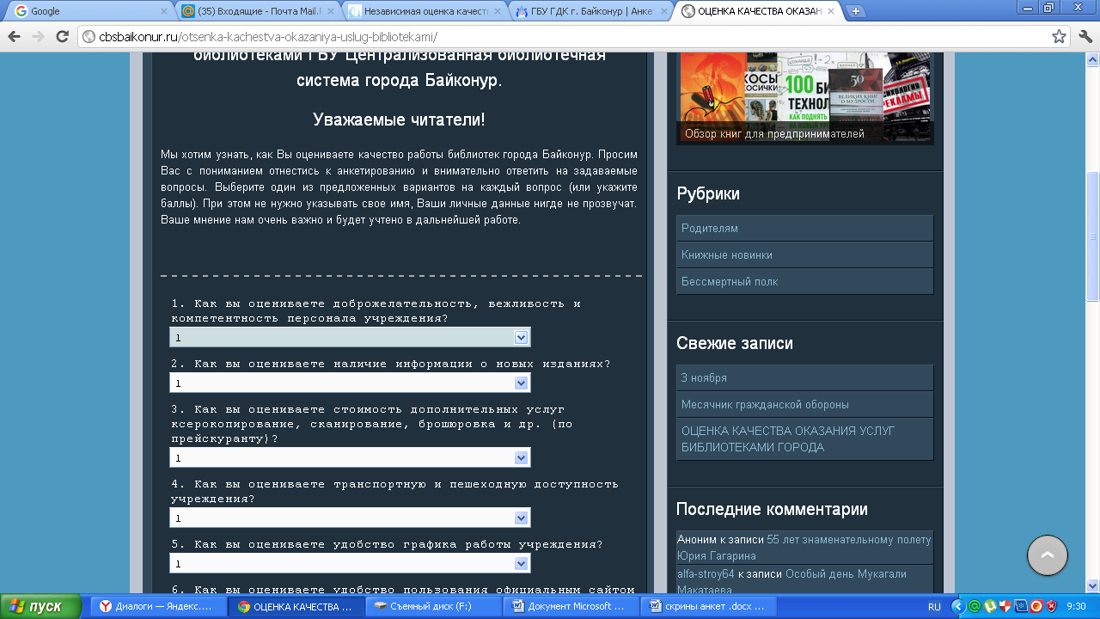

График положительных и отрицательных оценок онлайн опроса:

Вывод:
Руководителям учреждений культуры, ознакомиться с показателями неудовлетворенности:
- комфортностью условий предоставления услуг и доступность их получения;
- качеством обслуживания;
- качеством оказания услуг.
В связи с выявленными проблемами необходимо:
1) разработать план по укреплению и развитию материально-технической базы (как в части ремонта помещений, так и в части обеспечения оборудованием удобной мебелью, чтобы создать более комфортные условия для посетителей);
2) повышать информированность населения об оказываемых услугах (организовать заочные формы консультирования, предоставлять непосредственно в учреждении информационные материалы, в которых актуальные сведения излагались бы в доступной форме, разработать план мероприятий по развитию официальных сайтов, актуализации, взаимодействовать со СМИ).

СВОДНАЯ ТАБЛИЦА РЕЗУЛЬТАТОВ
ОЦЕНКИ КАЧЕСТВА ОКАЗАНИЙ УСЛУГ ПОДВЕДОМСТВЕННЫМИ УМПТиС УЧРЕЖДЕНИЯМИ КУЛЬТУРЫ

Общий (итоговый) балл для учреждения рассчитан, как сумма всех значений показателей независимой оценки качества работы учреждения. На основании полученного результата учреждению присвоено соответствующее место в рейтинге учреждений.

Наимено-ваниеорганиза-ции культуры | Оценка уровня удовлетворенности  качеством  оказываемых услуг  через опрос на официальном сайте | Оценка уровня удовлетворенности  качеством  оказываемых услуг  через опрос  (анкетирование) | Оценка уровня открытости и доступности  информации  организации культуры на сайте  www.bus.gov.ru | Оценка уровня открытости и доступности  информации  на официальном сайте организации | Итоговая оценка | Рейтинг
 | максимальное количество баллов 40 | максимальное количество баллов 24 | максимальное количество баллов 6 | максимальное количество баллов 30 | 100
ГБУ ГДК | 37,44 | 12 | 6 | 15 | 70,44 | II
ГБУ МИКБ | 38,10 | 14 | 6 | 17 | 75,10 | I
ГБУ ЦБС | 34,10 | 13 | 6 | 16 | 69,10 | III

Организациям культуры на основании результатов проведения независимой оценки и предложений по улучшению качества деятельности организаций культуры необходимо разработать планы мероприятий по повышению качества оказания услуг и обеспечить их выполнение.

План мероприятий (пример):

Наименование мероприятия | Основание реализации | Срок реализации | Ответственный | Результат | Показатели, характеризующие результат
Разработка инструментария для сайта по предварительному бронированию/продаже услуг через Интернет | По результатам независимой оценке качества (указать реквизиты документа) | 1 кв. 2017 | Инженер-программист | Сокращение времени ожидания предоставления услуги | Доля продаж онлайн в общих продажах (не менее 10%)
Организация рекреационной зоны для посетителей (вендинговые аппараты, места для сидения, буккроссинг и т.п.) | По результатам независимой оценке качества (указать реквизиты документа) | 4 кв. 2017 | Заведующих хозяйственной службой | Комфортность условий предоставления услуг | Изучение мнения получателей услуг (анкетирование)

